内江师范学院2022年

单位预算

**目 录**

**第一部分 内江师范学院概况**

一、职能简介

二、机构设置

三、2022年重点工作

**第二部分 内江师范学院2022年单位预算表**

一、单位收支总表

二、单位收入总表

三、单位支出总表

四、财政拨款收支预算总表

五、财政拨款支出预算表（部门经济分类科目）

六、一般公共预算支出预算表

七、一般公共预算基本支出预算表

八、一般公共预算项目支出预算表

九、一般公共预算“三公”经费支出预算表

十、政府性基金预算支出表

十一、政府性基金预算“三公”经费支出预算表

十二、国有资本经营预算支出表

十三、单位预算项目支出绩效目标表

**第三部分 内江师范学院2022年单位预算情况说明**

**第四部分 名词解释**

第一部分 内江师范学院概况

**一、职能简介**

内江师范学院是四川省人民政府举办，四川省教育厅主管的非营利性事业单位。学校于1956年举办高等教育，2000年升本建院。学校的行政主管部门是四川省人民政府教育行政部门，学校依法接受其指导和监督。学校秉承“以人为本”理念和“明德、博学、笃行、创新”的校训，全面贯彻党的教育方针，坚持社会主义办学方向，以立德树人为根本任务，坚持高质量内涵式发展道路，通过教育教学活动培养德、智、体、美、劳、全面发展的具有社会责任感和创新实践能力的各类专业应用型人才，努力建成新时代师范大学。学校的主要职能有：

1.依法实施普通高等教育，以本科教育为主，适当发展研究生教育，拓展留学生教育。主要教育形式为全日制学历教育，积极开展继续教育和高等职业技术教育。

2.自主制定学校事业发展规划和人才培养方案；依法自主设置和调整学科、专业；根据社会需求、办学条件和主管部门核定的办学规模，制定招生方案，自主调节学科、专业招生比例；依法招收学生或其他受教育者，自主制定人才培养方案，组织实施教育教学活动。

3.学校开展基础科学研究和应用技术研究，推动学术进步、科技创新和成果转化；自主开展科学研究、技术开发和社会服务，自主开展与国内外高等学校和科研文化机构之间的交流与合作。

4.依法设置学校教学、科研及党政职能机构，并配备人员，依法依规聘任、管理教职工。

5.依法依规收取学费及有关费用、接受财政拨款与资助、接受捐赠、转让科技成果、兴办实业、从事交易等。

****二、机构设置****

学校设有55个二级部门，分别是：党办（院办）、党委组织部（乡村振兴办）、党委宣传部（精神文明办、法制办）、党委统战部、纪委办公室、纪委纪检监察室、党委巡察办、机关党委、党委教师工作部（人事处）、党委学生工作部（武装部、学生工作处）、保卫处、工会、团委、教务处、科技与学科建设处、审计处、计划财务处、国有资产与实验设备管理处、评建办公室、国际交流与合作处（国际教育学院、港澳台事务办公室）、后勤保障处、基建处（新校区建设搬迁指挥部办公室）、离退休工作处、继续教育学院、图书馆、信息化建设与服务中心、学报编辑部、档案馆（校史馆）、公共实验教学中心、招标采购中心、文学院、范长江新闻学院、数学与信息科学学院、数据恢复四川省重点实验室、建筑工程学院、物理与电子信息工程学院、化学化工学院、沱江流域特色农业资源共享平台、外国语学院、政治与公共管理学院、四川省廉洁文化社科普及基地、经济与管理学院、沱江流域高质量发展研究中心、人工智能学院、体育学院（峨眉武术文化学院）、教育部峨眉武术中华优秀传统文化传承基地（峨眉武术文化普及基地）、张大千美术学院、张大千研究中心、音乐学院、教育科学学院、地理与资源科学学院、生命科学学院、长江上游鱼类资源保护与利用四川省重点实验室、马克思主义学院、教育科学研究院（基础教育研究与指导中心、高等教育研究所）。

****三、2022年重点工作****

1.以深入学习宣传贯彻党的创新理论、全面加强基层党组织建设、强化干部队伍建设与管理、持续推进全面从严治党和党风廉政建设等为抓手，加强党的全面领导，提升引领保障事业高质量发展能力。

2.继续积极探索并实施“三分式”人才培养改革。

3.稳步推进新校区建设及搬迁。按照规划学校将于2022年8月31日前将完成学校搬迁前教学科研仪器设备购置和环境整治等准备工作，2022年12月31日之前整体搬迁至新校区开展办学。

4.全面服务落实申报专业硕士授权单位的核心目标。2022年将以美术、语文教育、数学教育、物理学、渔业发展五个专业为申硕攻坚专业，争取获得硕士学位授权。

5、按照上级教育主管部门要求和工作安排，2022年英语、生物科学、地理科学、物理学、历史学、思想政治教育六个专业作为师范专业认证选送专业，努力争取顺利通过师范专业认。

第二部分 内江师范学院

2022年单位预算表

1. 单位收支总表（公开表1）

二、单位收入总表（公开表1-1）

三、单位支出总表（公开表1-2）

四、财政拨款收支预算总表（公开表2）

五、财政拨款支出预算表（部门经济分类科目）（公开

表2-1）

六、一般公共预算支出预算表（公开表3）

七、一般公共预算基本支出预算表（公开表3-1）

八、一般公共预算项目支出预算表（公开表3-2）

九、一般公共预算“三公”经费支出预算表（公开表3-3）

十、政府性基金预算支出表（公开表4）

十一、政府性基金预算“三公”经费支出预算表（公开

表4-1）

1. 国有资本经营预算支出表（公开表5）

十三、单位预算项目支出绩效目标表（公开表6）

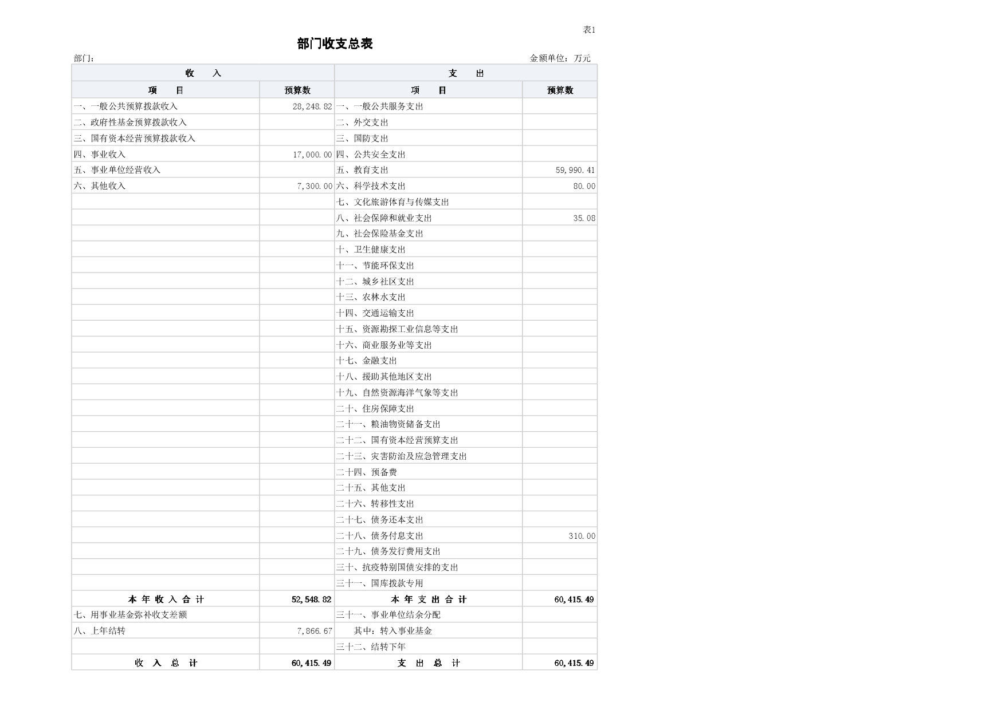

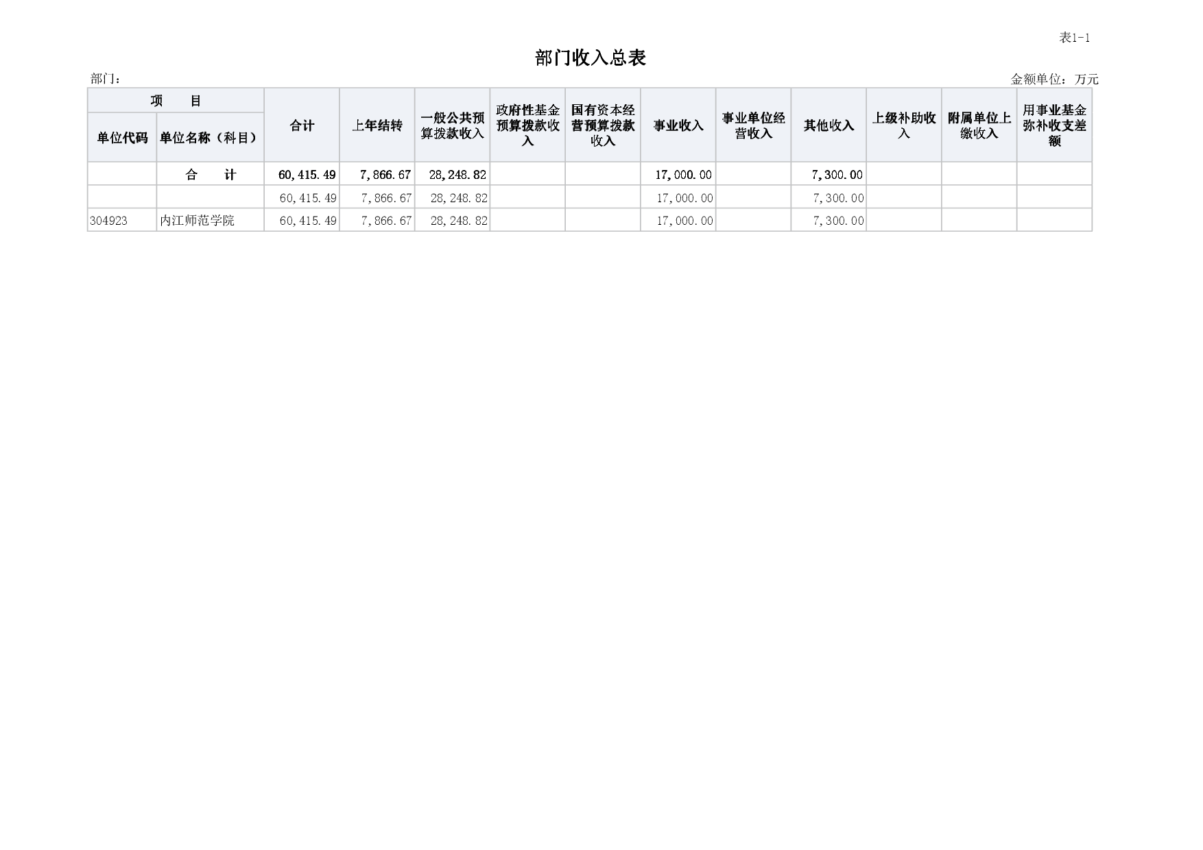

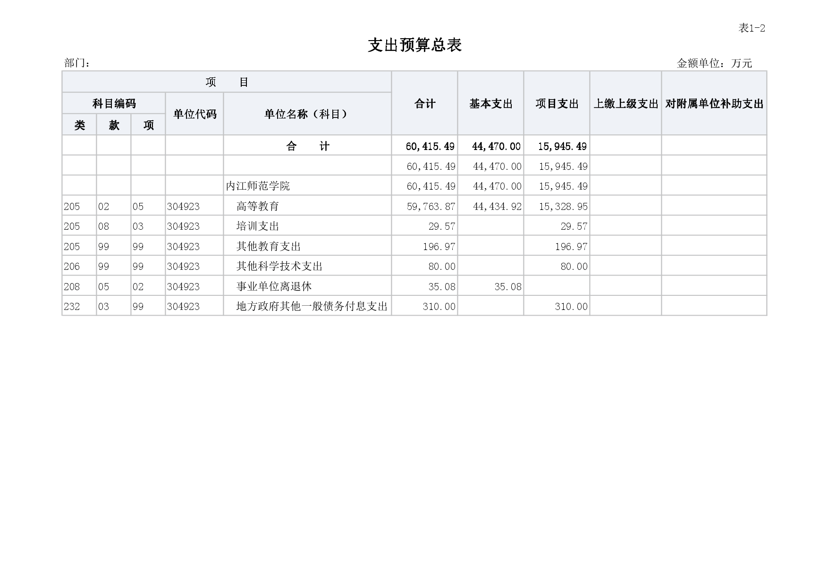

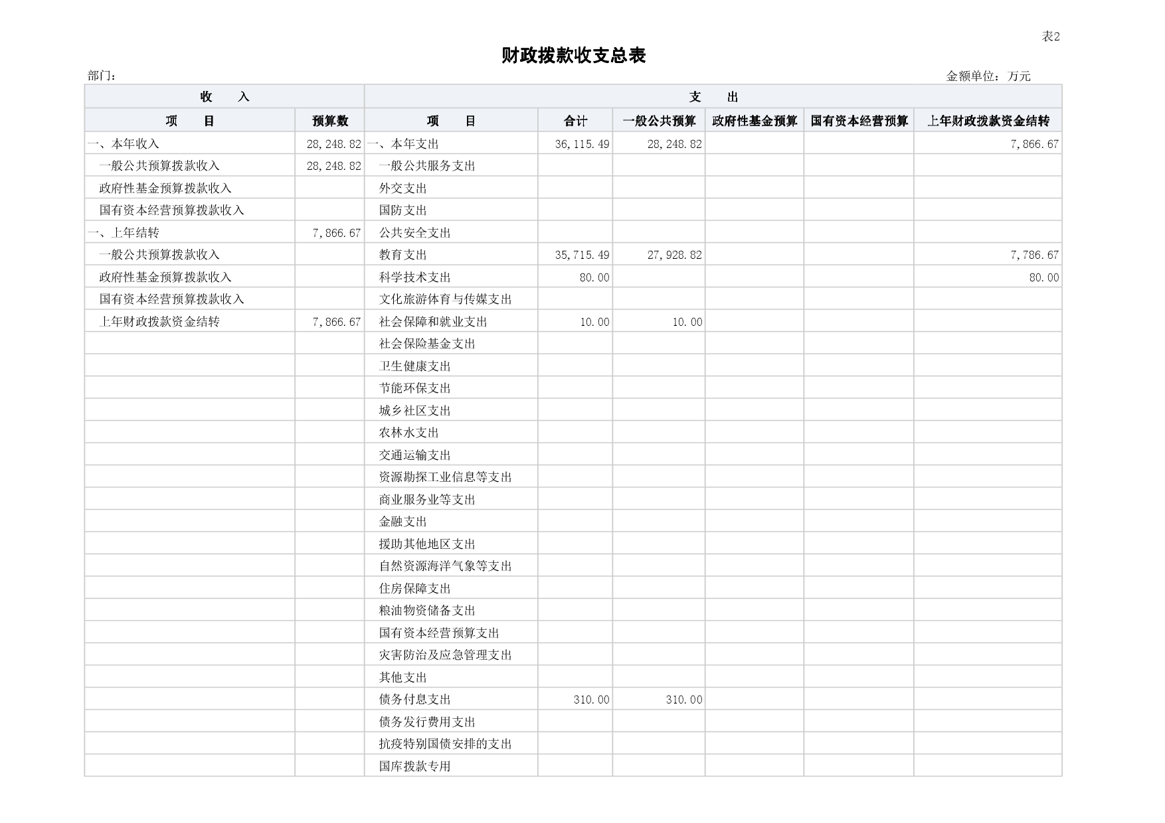

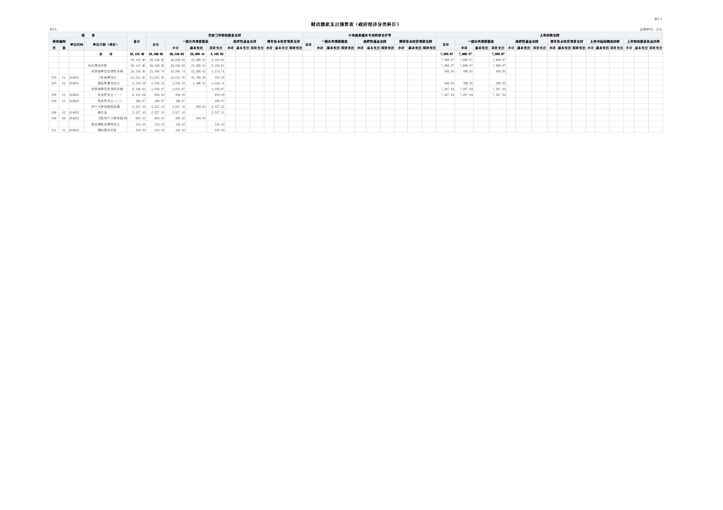

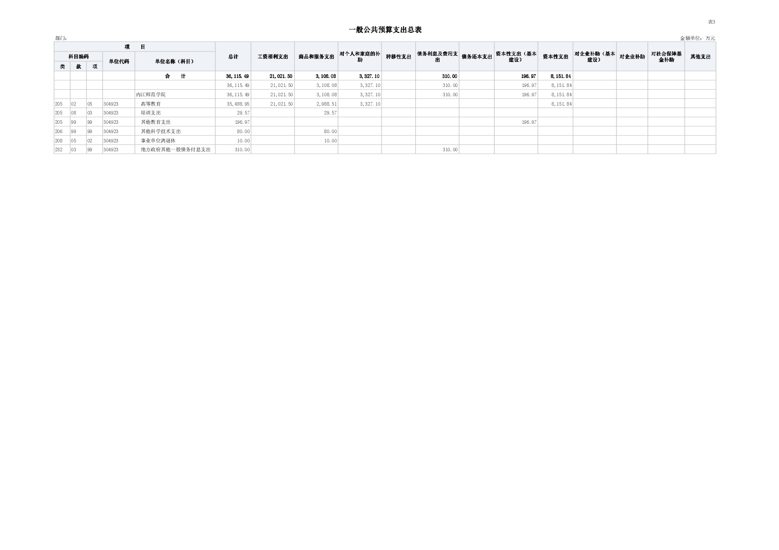

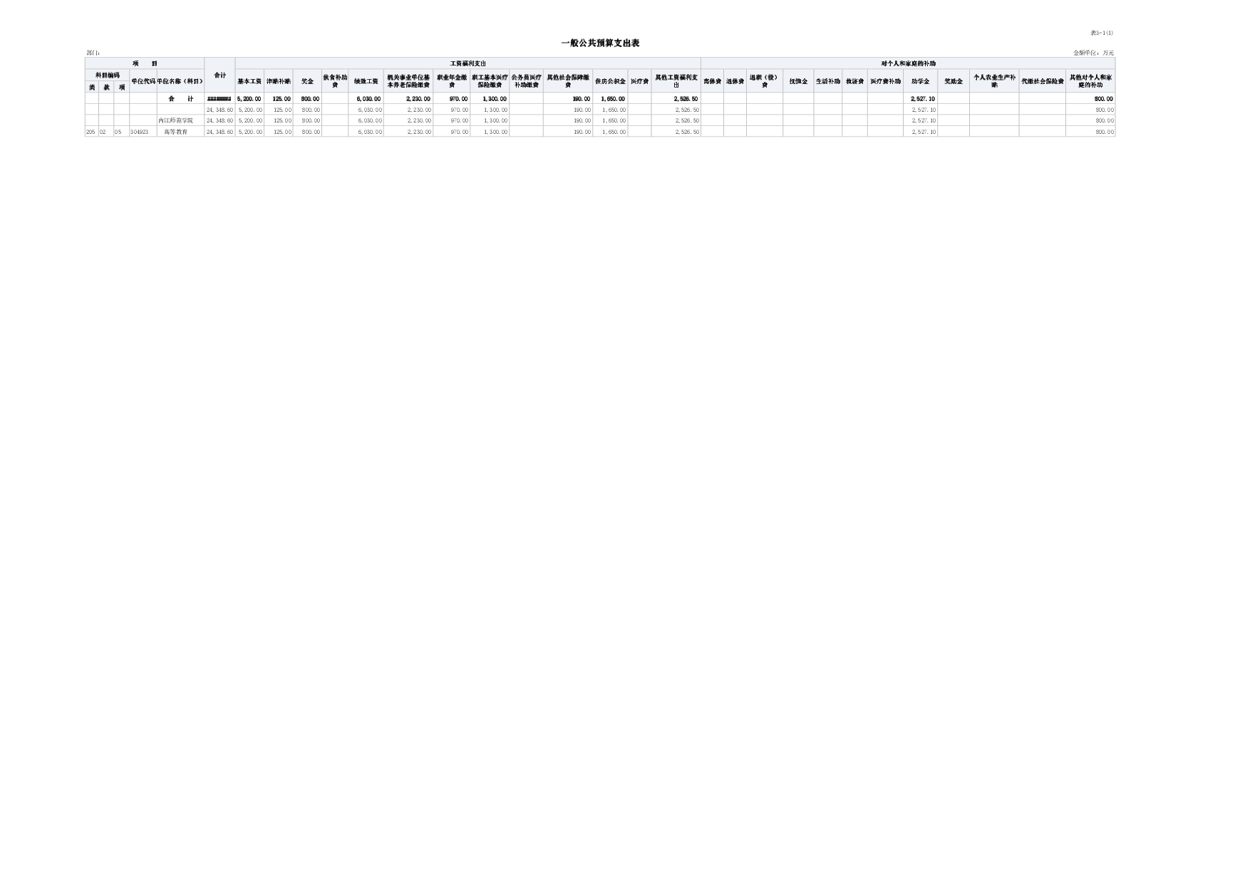

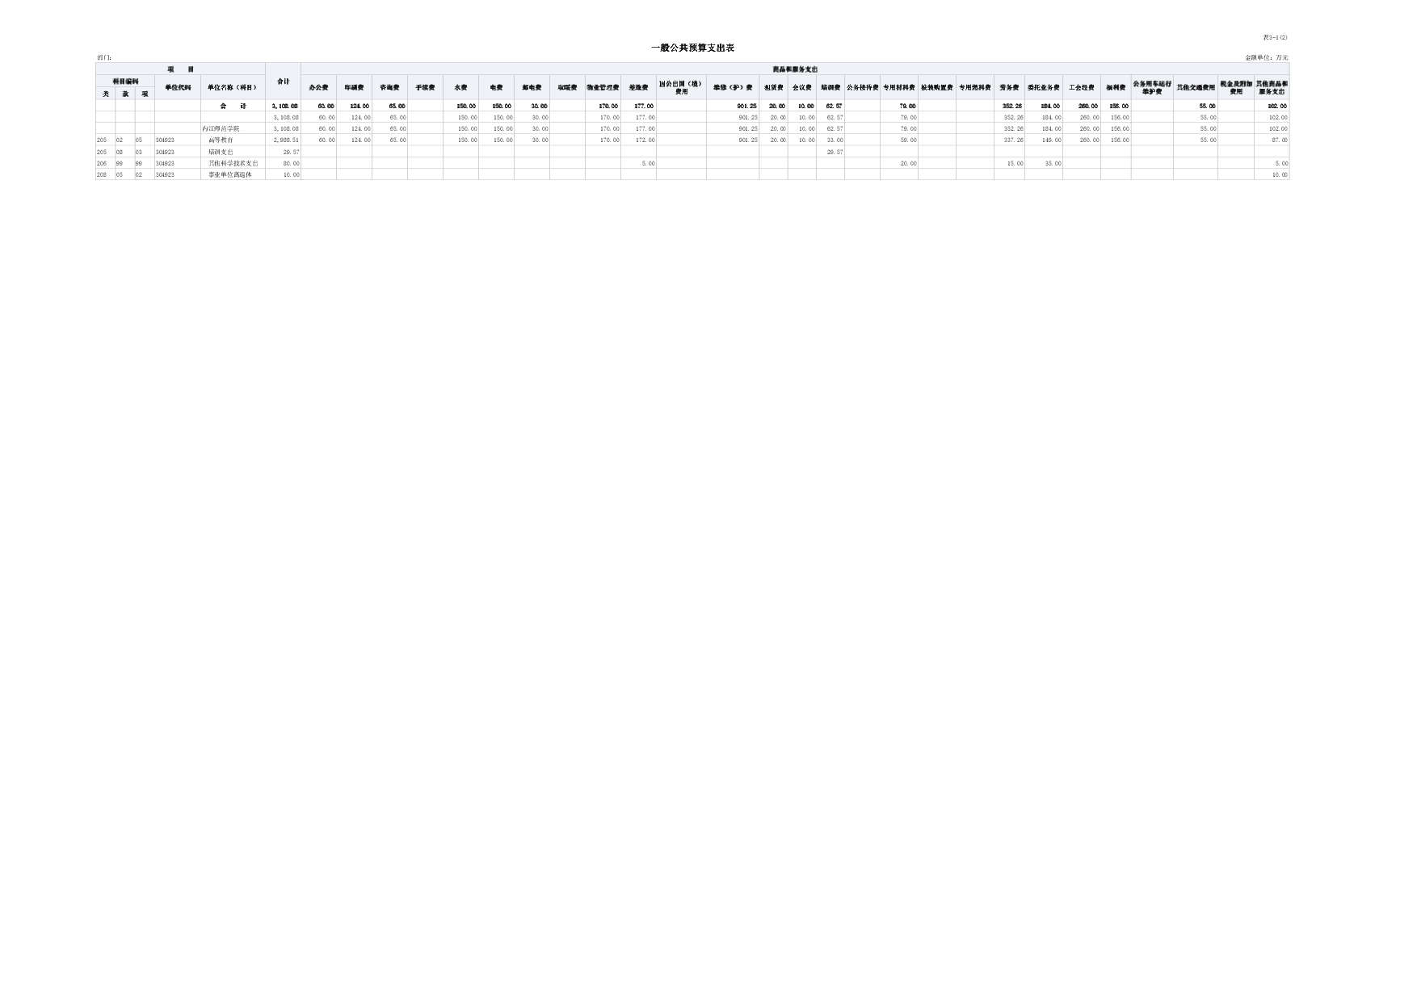

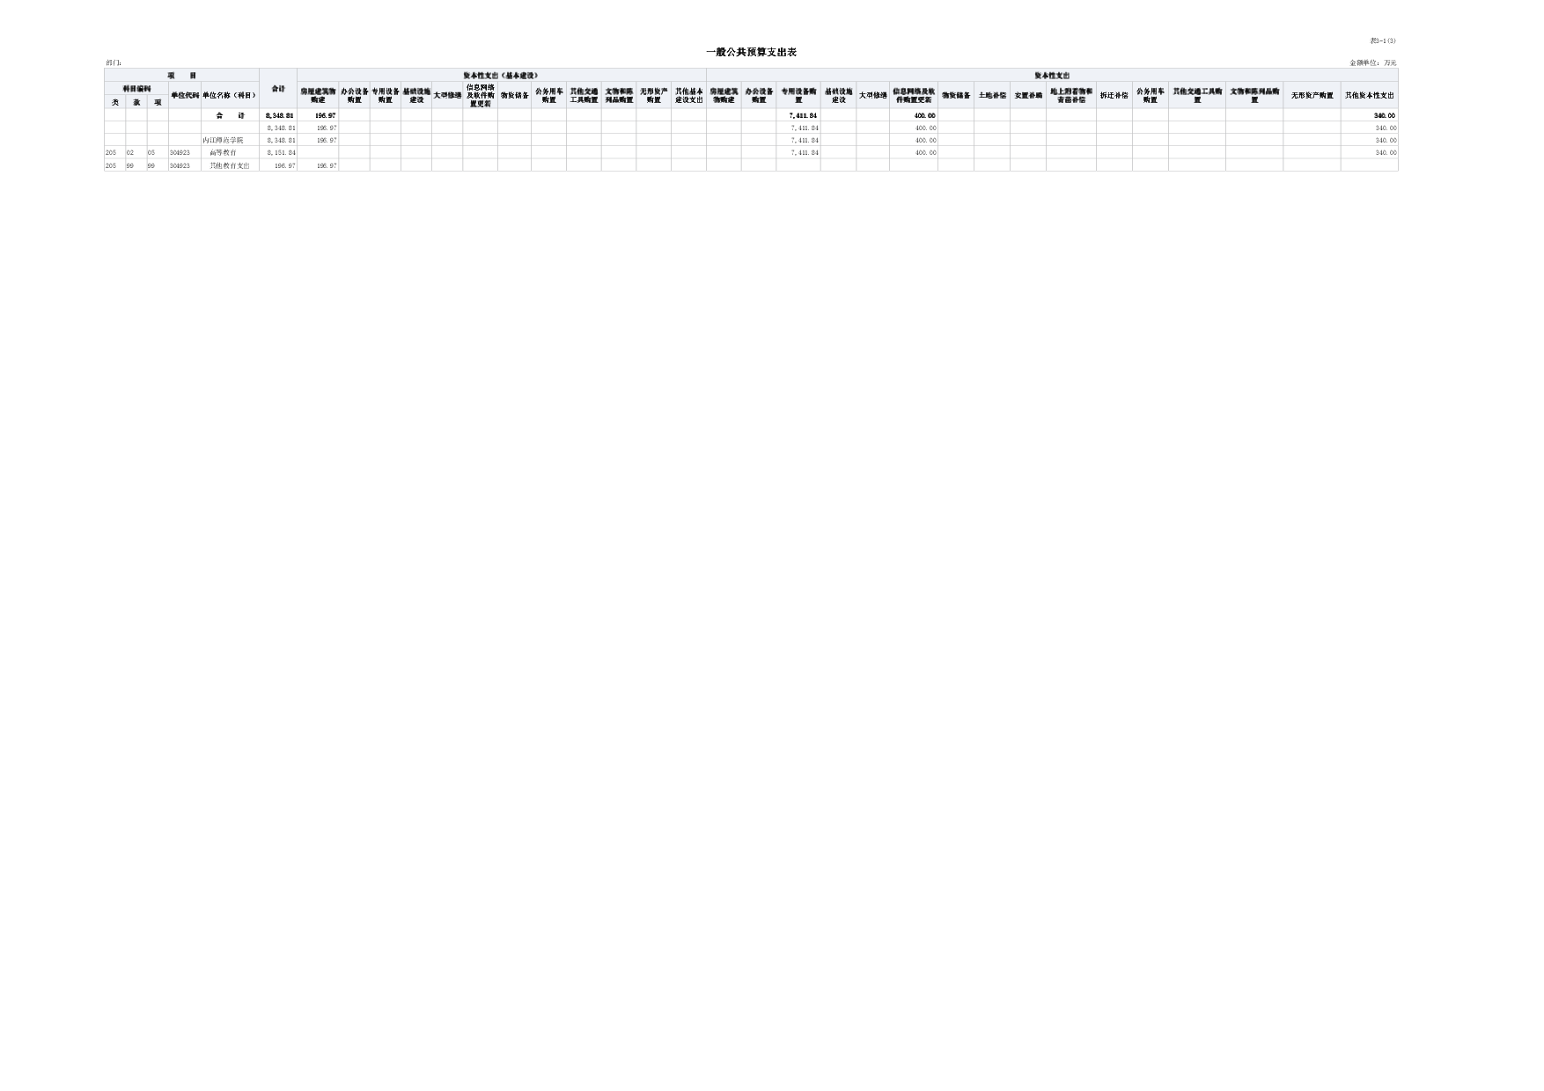

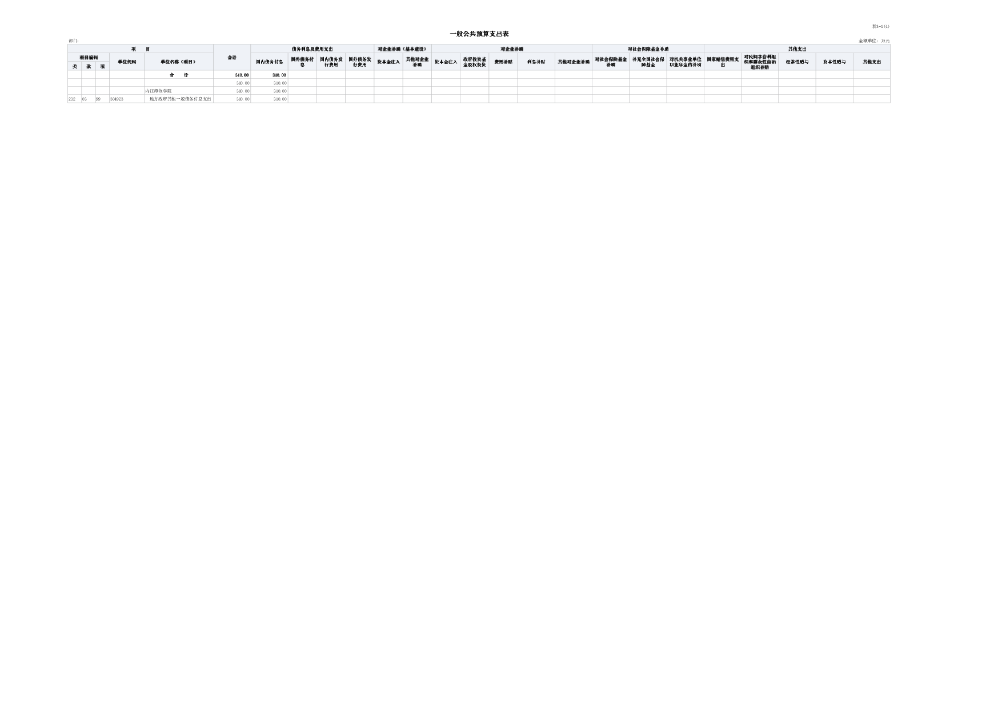

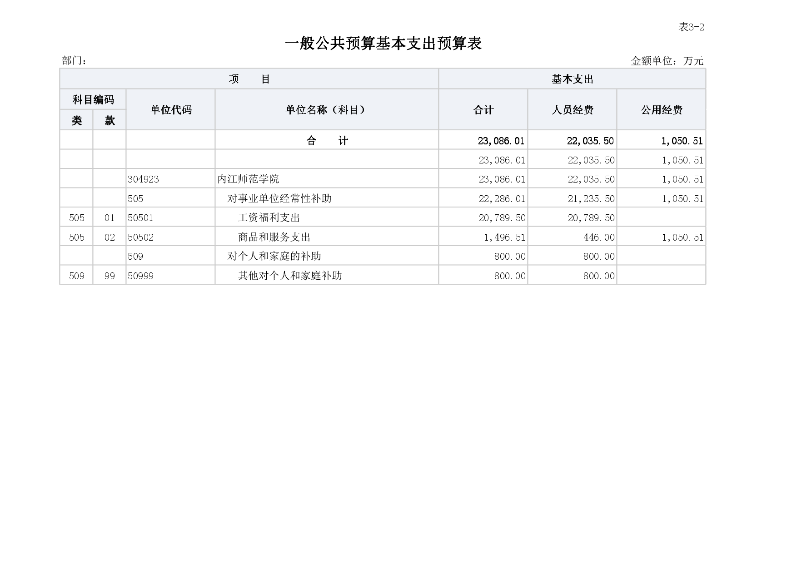

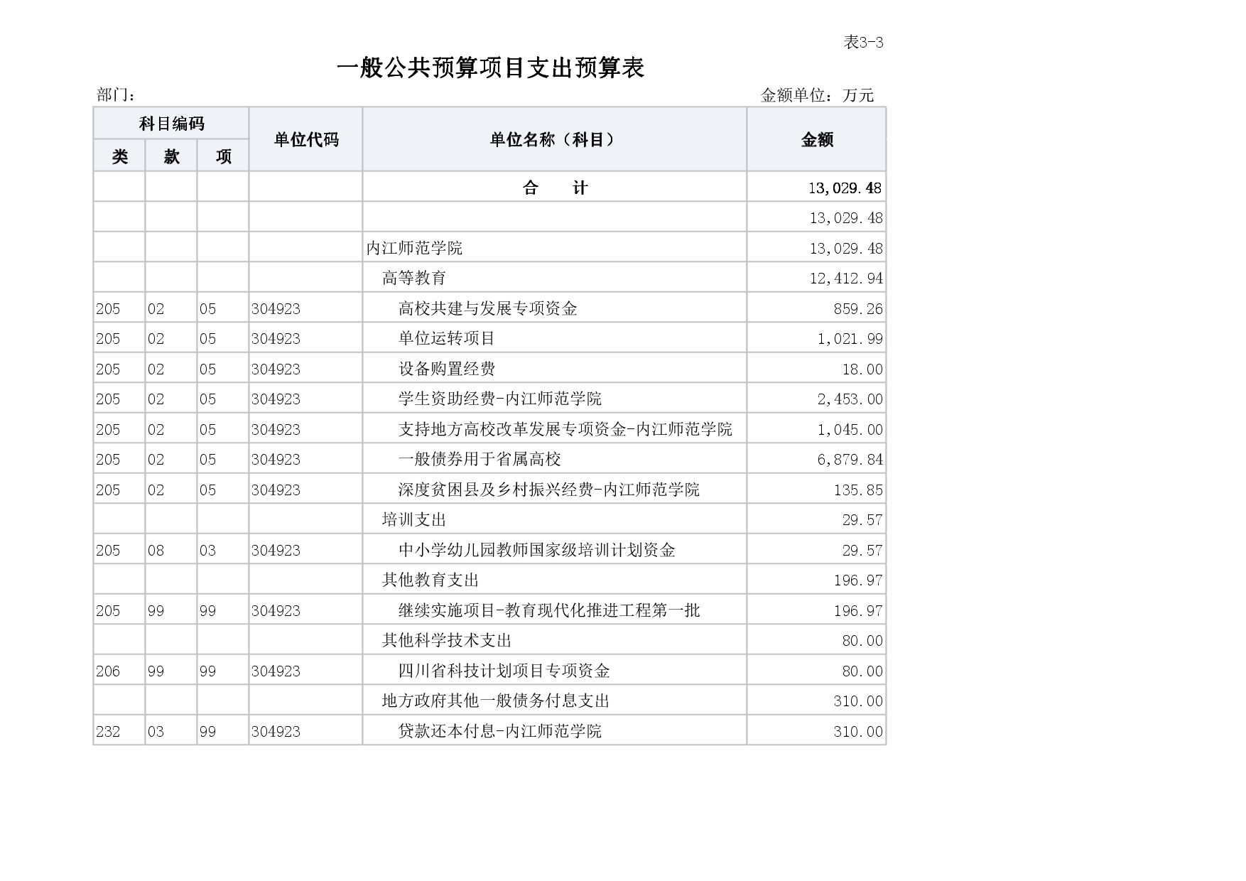

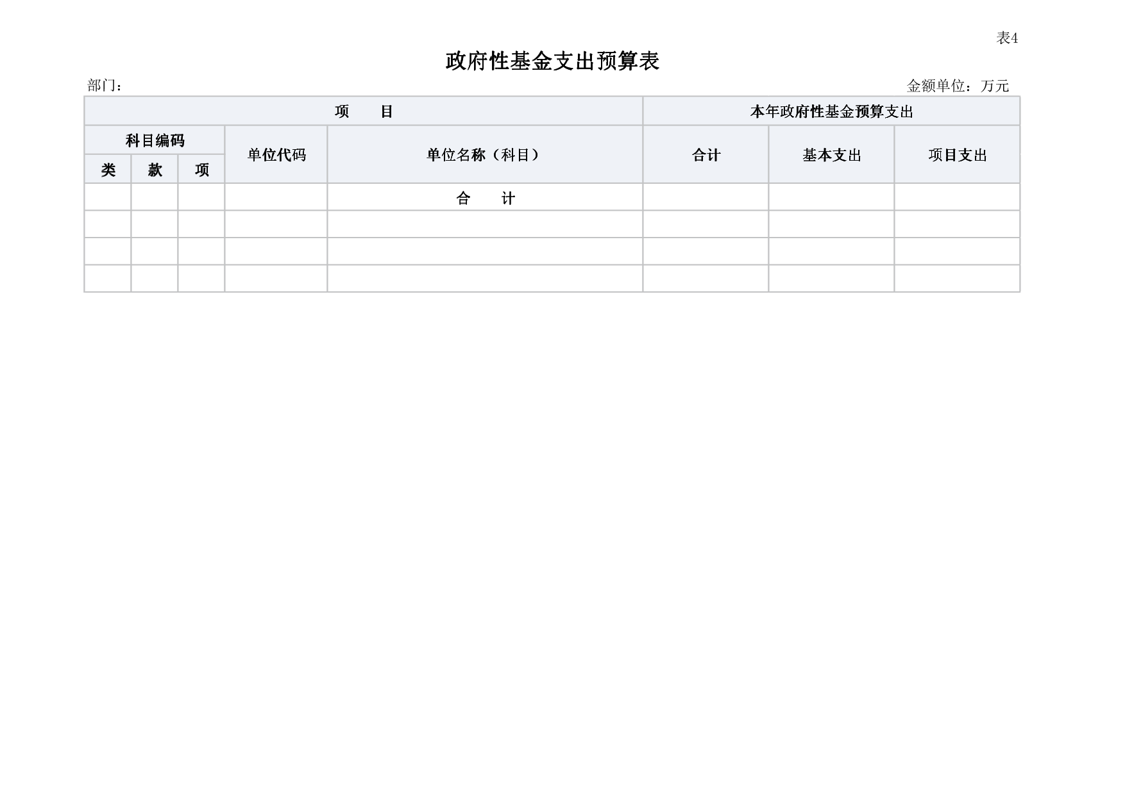

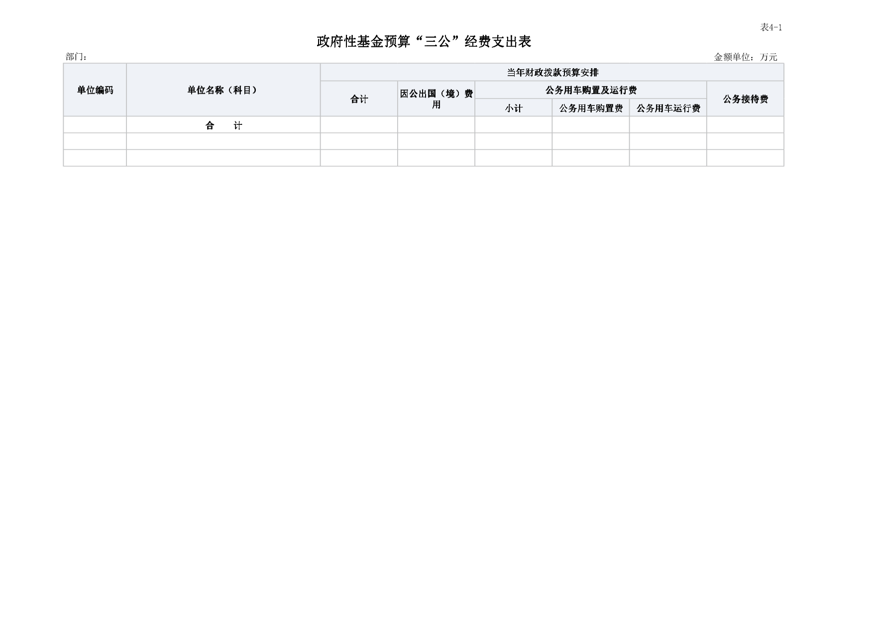

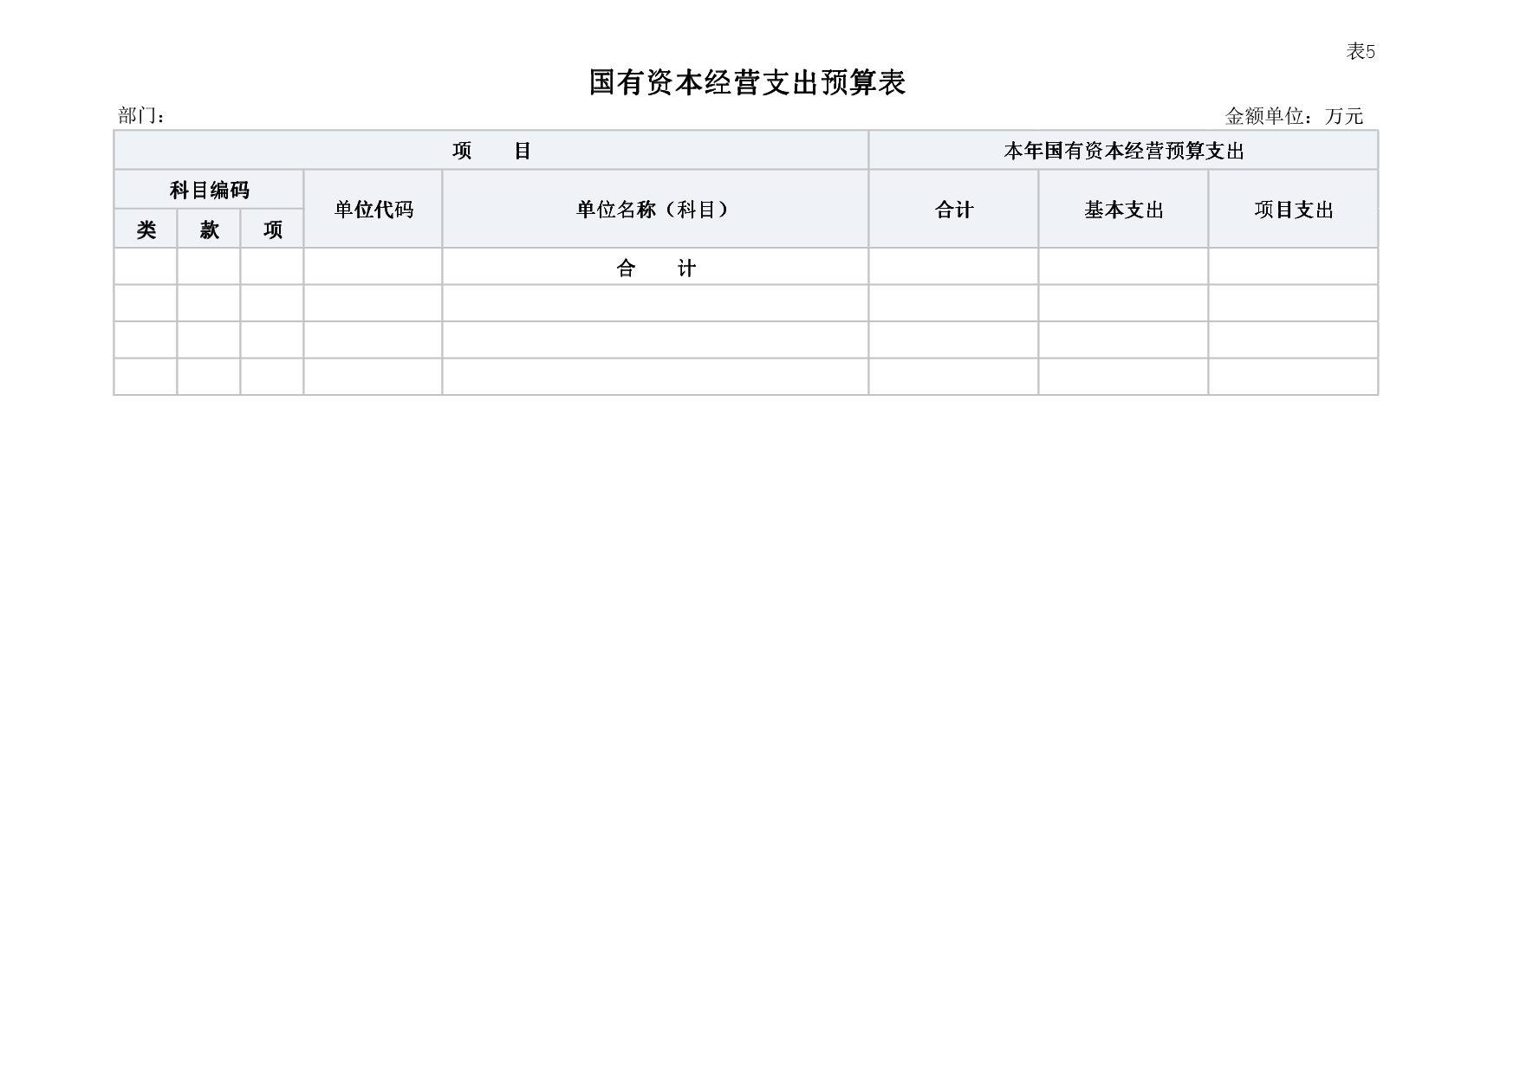

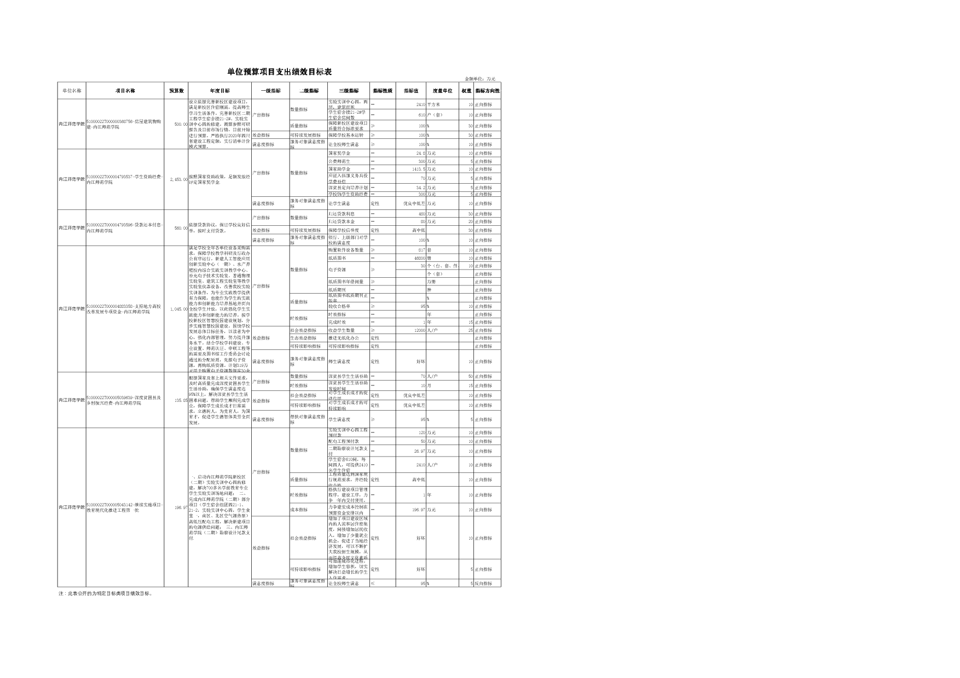

第三部分 内江师范学院

2022年单位预算情况说明

一、收支预算情况说明

按照综合预算的原则，内江师范学院所有收入和支出均纳入单位预算管理。收入包括：一般公共预算拨款收入28,248.82万元、事业收入17,000万元、其他收入7,300万元、上年结转7,866.67万元；支出包括：教育支出59,990.41万元，科学技术支出80万元，社会保障和就业支出35.08万元，债务付息支出310万元。内江师范学院2022年收支预算总数60,415.49万元,比2021年收支预算总数增加5,987.78万元，主要原因是上年结转收入增加了3,491.96万元，一般公共预算拨款收入减少了504.18万元，事业收入增加了3,000万元。

**（一）收入预算情况**

内江师范学院2022年收入预算60,415.49万元，其中：上年结转7,866.67万元，占13.02%；一般公共预算拨款收入28,248.82万元，占46.76%；事业收入17,000万元，占28.14%；其他收入7,300万元，占12.08%。

**（二）支出预算情况**

内江师范学院2022年支出预算60,415.49万元，基本支出44,470万元，项目支出15,945.49万元。其中：高等教育支出59,763.87万元，基本支出44,434.92万元，占74.35%；项目支出15,328.95万元，占25.65%。培训支出29.57万元，项目支出29.57万元，占100%。其他教育支出196.97万元，项目支出196.97万元，占100%。其他科学技术支出80万元，项目支出80万元，占100%。事业单位离退休支出35.08万元，基本支出35.08万元，占100%。地方政府其他一般债务付息支出310万元，项目支出310万元，占100%。

二、财政拨款收支预算情况说明

内江师范学院2022年财政拨款收支预算总数36,115.49万元,比2021年财政拨款收支预算总数增加2,987.78万元，主要原因是上年结转的财政拨款收入增加了3,491.96万元，本年财政拨款收入减少了504.18万元。

收入包括：本年一般公共预算拨款收入28,248.82万元、上年结转7,866.67万元；支出包括：教育支出35,715.49万元，科学技术支出80万元，社会保障和就业支出10万元，债务付息支出310万元。

三、一般公共预算当年拨款情况说明

**（一）一般公共预算当年拨款规模变化情况**

内江师范学院2022年一般公共预算当年拨款28,753万元，比2021年预算数减少504.18万元，主要原因是例行节约原则，做好财政资金的合理安排和使用。

**（二）一般公共预算当年拨款结构情况**

  教育支出（高等教育）27,928.82万元， 社会保障和就业支出（事业单位离退休）10万元， 债务付息支出（地方政府其他一般债务付息支出）310万元。

**（三）一般公共预算当年拨款具体使用情况**

1.教育支出（类）普通教育（款）高等教育（项）2022年预算数为27,928.82万元，主要用于内江师范学院正常运转的基本支出，包括基本工资、绩效工资、津贴补贴、助学金等人员经费以及办公费、差旅费、印刷费、水电费、物业费等日常公用经费。  
 2.社会保障和就业支出（类）行政事业单位离退休（款）归口管理的行政单位离休（项）2022年预算数为10万元，主要用于内江师范学院开支离退休经费。

3.  债务付息支出（类）地方政府其他一般债务付息支出（项）2022年预算数为310万元，主要用于：内江师范学院债务付息支出。

四、一般公共预算基本支出情况说明

内江师范学院2022年一般公共预算基本支出23,086.01万元，其中：

人员经费22,035.5万元，主要包括：基本工资5,200万元、津贴补贴125万元、绩效工资6,030万元、机关事业单位基本养老保险缴费2,230万元、职业年金缴费970万元、职工基本医疗保险缴费1,300万元、其他社会保障缴费190万元、住房公积金1,650万元、其他工资福利支出2,294.5万元、年终一次性奖金800万元，其他对个人和家庭的补助800万元，工会经费260万元、福利费156万元、其他交通费用30万元。

公用经费1,050.51万元，主要包括：办公费60万元、印刷费58万元、咨询费40万元、水费150万元、电费150万元、邮电费30万元、物业管理费170万元、差旅费100万元、租赁费20万元、会议费10万元、培训费20万元、离退休公用经费10万元、劳务费142.51万元、委托业务费40万元、其他商品和服务支出50万元。

五、“三公”经费财政拨款预算安排情况说明

内江师范学院2022年没有使用财政拨款安排“三公”经费预算，其中财政资金安排的公务接待费为0万元，公务用车购置及运行维护费0万元。相比2021年减少了20万元。2021年“三公”经费财政拨款预算数20万元，其中：公务接待费10万元，公务用车购置及运行维护费10万元，受新冠肺炎疫情影响，2021年省级年初单位预算暂未编列因公出国（境）经费。

单位现有公务用车10辆，其中：轿车6辆，旅行车（含商务车）2辆，中巴车1辆、后勤保障用车1辆。

六、政府性基金预算支出情况说明

内江师范学院2022年没有使用政府性基金预算拨款安排的支出。

七、国有资本经营预算情况说明

内江师范学院2022年没有使用国有资本经营预算拨款安排的支出。

八、其他重要事项的情况说明

**（一）机关运行经费情况**

内江师范学院为事业单位，按规定未使用机关运行的相关科目。

**（二）政府采购情况**

2022年，内江师范学院安排政府采购预算10,676.10万元，其中，政府采购货物预算8,693.84万元；政府采购服务预算1,982.26万元。

**（三）国有资产占有使用情况**

截至2021年底，内江师范学院所属各预算单位共有车辆10辆，其中，省部级领导干部用车0辆、定向保障用车1辆、执法执勤用0辆。单位价值200万元以上大型设备3台（套）。

2022年单位预算安排车辆购置经费36万元。其中，财政拨款预算安排0万元，非财政拨款安排36万元。拟购置日常公务用轿车2辆。2022年单位预算未安排购置单位价值200万元以上大型设备。

**（四）预算绩效情况**

2022年内江师范学院开展绩效目标管理的项目13个，涉及预算45,188.23万元。其中：人员类项目6个，涉及预算37,109.41万元；运转类项目1个，涉及预算3,188万元；特定目标类项目6个，涉及预算4,890.82万元。

第四部分 名词解释

1. 财政拨款收入：指单位从同级财政部门取得的财政预算资金。

2. 其他收入：指单位取得的除上述收入以外的各项收入。主要是银行利息等。

3. 年初结转和结余：指以前年度尚未完成、结转到本年按有关规定继续使用的资金。

4. 年末结转和结余：指单位按有关规定结转到下年或以后年度继续使用的资金。

5. 一般公共服务（类）民主党派与工商联事务（款）行政运行（项）：指机关用于保障机构正常运行、开展日常工作的基本支出。

6. 一般公共服务支出（类）民主党派及工商联事务（款）一般行政管理事务（项）：指单位用于党派工作调研等支出。

7. 教育支出（类）进修及培训（款）培训支出（项））: 指单位安排用于职工培训的支出。

8. 社会保障和就业支出（类）行政事业单位离退休（款）归口管理的行政单位离退休（项）:指单位开支的离退休经费。

9. 社会保障和就业支出（类）行政事业单位离退休（款）机关事业单位基本养老保险缴费支出（项）: 指单位用于缴纳职工基本养老保险费的支出。

10. 社会保障和就业支出（类）行政事业单位离退休（款）机关事业单位职业年金缴费支出（项）: 指单位用于缴纳离退休职工职业年金缴费的支出。

11. 医疗卫生与计划生育支出（类）行政事业单位医疗（款）行政单位医疗（项）: 指单位用于缴纳职工基本医疗保险经费的支出。  
 12. 医疗卫生与计划生育支出（类）行政事业单位医疗（款）公务员医疗补助（项）: 指单位用于缴纳公务员医疗补助经费的支出。  
 13. 住房保障支出（类）住房改革支出（款）住房公积金（项）: 指单位按照《住房公积金管理条例》规定为职工缴纳住房公积金的支出。

14. 基本支出：指为保障机构正常运转、完成日常工作任务而发生的人员支出和公用支出。

15. 项目支出：指在基本支出之外为完成特定行政任务和事业发展目标所发生的支出。

16. “三公”经费：指部门用财政拨款安排的因公出国（境）费、公务用车购置及运行费和公务接待费。其中，因公出国（境）费反映单位公务出国（境）的国际旅费、国外城市间交通费、住宿费、伙食费、培训费、公杂费等支出；公务用车购置及运行费反映单位公务用车车辆购置支出（含车辆购置税）及租用费、燃料费、维修费、过路过桥费、保险费等支出；公务接待费反映单位按规定开支的各类公务接待（含外宾接待）支出。

17. 机关运行经费：为保障行政单位（含参照公务员法管理的事业单位）运行用于购买货物和服务的各项资金，包括办公及印刷费、邮电费、差旅费、会议费、福利费、日常维修费、专用材料及一般设备购置费、办公用房水电费、办公用房取暖费、办公用房物业管理费、公务用车运行维护费以及其他费用。